TUẦN 27
TOÁN
CHỦ ĐỀ 11: CÁC SỐ ĐẾN 100 000
Bài 60: TIẾT 2: LUYỆN TẬP – Trang 63

I. YÊU CẦU CẦN ĐẠT:
1. Năng lực đặc thù:
- Xác định được số lớn nhất hoặc số bé nhất trong một nhóm có không quá 4 số (trong phạm vi 100 000).
- Thực hiện được việc sắp xếp các số theo thứ tự (từ bé đến lớn hoặc ngược lại) trong một nhóm có không quá 4 số (trong phạm vi 100 000).
- Phát triển năng lực lập luận, tư duy toán học và năng lực giao tiếp toán học
2. Năng lực chung.
- Năng lực tự chủ, tự học: lắng nghe, trả lời câu hỏi, làm bài tập.
- Năng lực giải quyết vấn đề và sáng tạo: tham gia trò chơi, vận dụng.
- Năng lực giao tiếp và hợp tác: hoạt động nhóm.
3. Phẩm chất.
- Phẩm chất nhân ái: Có ý thức giúp đỡ lẫn nhau trong hoạt động nhóm để hoàn thành nhiệm vụ.
- Phẩm chất chăm chỉ: Chăm chỉ suy nghĩ, trả lời câu hỏi; làm tốt các bài tập.
- Phẩm chất trách nhiệm: Giữ trật tự, biết lắng nghe, học tập nghiêm túc.
II. ĐỒ DÙNG DẠY HỌC
- Kế hoạch bài dạy, bài giảng Power point.
- SGK và các thiết bị, học liệu phụ vụ cho tiết dạy.

III. HOẠT ĐỘNG DẠY HỌC
Hoạt động của giáo viên | Hoạt động của học sinh
1. Khởi động:
- Mục tiêu: + Tạo không khí vui vẻ, khấn khởi trước giờ học.
+ Kiểm tra kiến thức đã học của học sinh ở bài trước.
- Cách tiến hành:
- GV tổ chức trò chơi để khởi động bài học: Tìm nhà cho thỏ.  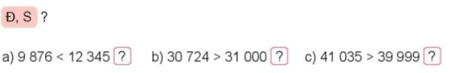  - GV Nhận xét, tuyên dương.  - GV dẫn dắt vào bài mới | - HS tham gia trò chơi  +HS điền đúng thì sẽ giúp thỏ tìm được nhà của mình  - HS lắng nghe.
2. Luyện tập
- Mục tiêu:
+ HS sắp xếp được các số theo thứ tự (từ bé đến lớn hoặc ngược lại) trong một nhóm có không quá 4 số (trong phạm vi 100 000).
+ Xác định được số lớn nhất hoặc số bé nhất trong một nhóm có không quá 4 số (trong phạm vi 100 000).
- Cách tiến hành:
Bài 1. (Làm việc cá nhân).  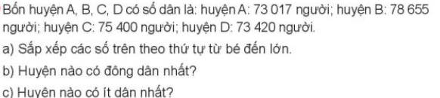  - GV YC HS sắp xếp một nhóm gồm bốn số theo thứ tự từ bé đến lớn, sau đó xác định số lớn nhất và số bé nhất. Số lớn nhát là số dân của huyện B, số bé nhất là số dân cùa huyện A.  - GV tổ chức nhận xét, củng cố cách so sánh, sắp xếp.  - GV nhận xét, tuyên dương.  Bài 2: (Làm việc cặp đôi)  - GV YC:  + Kê’ tên các môn thể thao mà các em yêu thích.  + Các trận bóng đá được diễn ra ở đâu?  + Kể tên một số sân vận động mà em biết.  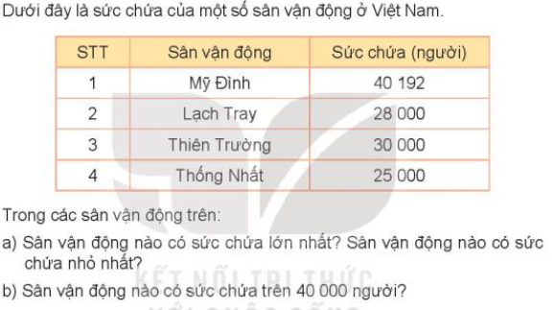- Với câu a, HS cần sắp xếp một nhóm gổm bốn số theo thứ tự từ bé đến lớn hoặc ngược lại để tìm ra sân vận động có sức chứa lớn nhẩt, sân vận động có sức chứa nhỏ nhất.  - Với câu b, HS cán so sánh các số trong một nhóm gỏm bổn só với 40 000 để tìm ra sản vận động nào có sức chứa trén 40 000 người.  Bài 3,4: (Làm việc cá nhân)  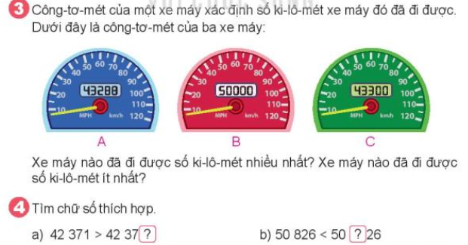  - GV gọi HS đọc đề;  - GV giới thiệu thêm: Công tơ-mét là ruột dụng cụ tự động đo số ki-lô-mét phương tiện đó đã đi được.  - YC HS đọc số công-tơ-mét của từng xe BT3 rồi trả lời vào vở.  - GV cho HS làm 2 bài tập vào vở.  - Gọi HS chữa bài, HS nhận xét và giải thích lí do.  - GV nhận xét, tuyên dương. | - HS làm việc cá nhân.  Kết quả: a) 73 017, 73 420,75 400, 78 655; b) Huyện B;  c) Huyện A.  - Lắng nghe, ghi nhớ cách so sánh.  - HS kể theo nhóm đôi  - Các nhóm khác nhận xét, bổ sung  - HS đọc đề  - Thảo luận, tìm câu trả lời.  - Đại diện nhóm nêu KQ  - Chữa bài; Nhận xét.  Kết quả:  a) Sân vận động Mỹ Đình có sức chứa lớn nhẩt. Sân vận động Thổng Nhất có sức chứa nhỏ nhất;  b) Sân vận động Mỹ Đình có sức chứa trên 40 000 người.  - HS đọc.  - HS nghe  - HS đọc  - HS làm vào vở.  - Chữa bài; Nhận xét.  Kết quả: - BT3: Xe máy B đã đi được số ki-lô-mét nhiều nhất. Xe máy A đã đi được số ki-lô-mét ít nhất.  - BT 4: a) 0; b) 9.
3. Vận dụng.
- Mục tiêu:
+ Củng cố những kiến thức đã học trong tiết học để học sinh khắc sâu nội dung.
+ Vận dụng kiến thức đã học vào thực tiễn.
+ Tạo không khí vui vẻ, hào hứng, lưu luyến sau khi học sinh bài học.
- Cách tiến hành:
- GV tổ chức vận dụng bằng các hình thức như trò chơi Ai nhanh, ai đúng? để học sinh nhận biết cách đặt tính và thực hiện tính cộng đúng  + Bài tập: Ba huyện A, B, C có số dân là: 62 780, 60 700, 72 000. Biết huyện A đông dân hơn huyện B và huyện B đông dân hơn huyện C. Tìm số dân của mỗi huyện.  - Nhận xét, tuyên dương | - HS tham gia chơi TC để vận dụng kiến thức đã học vào làm BT.  Đáp án:  - Huyện A: 72 000  - Huyện C : 60 700  - Huyện B: 62 780
4. Điều chỉnh sau bài dạy:
....................................................................................................................................
...................................................................................................................................
....................................................................................................................................
---------------------------------------------------

TOÁN
CHỦ ĐỀ 11: CÁC SỐ ĐẾN 100 000
Bài 61: LÀM TRÒN CÁC SỐ ĐẾN HÀNG NGHÌN, HÀNG CHỤC NGHÌN (Trang 64)

I. YÊU CẦU CẦN ĐẠT:
1. Năng lực đặc thù:
- Biết làm tròn và làm tròn được các số hàng nghìn, hàng chục nghìn.
- Phát triển năng lực ước lượng thông qua ước lượng số.
- Phát triển năng lực giải quyết vấn đề khi áp dụng yêu cầu làm tròn số trong các bài toán thực tế
- Phát triển năng lực lập luận, tư duy toán học và năng lực giao tiếp toán học
2. Năng lực chung.
- Năng lực tự chủ, tự học: lắng nghe, trả lời câu hỏi, làm bài tập.
- Năng lực giải quyết vấn đề và sáng tạo: tham gia trò chơi, vận dụng.
- Năng lực giao tiếp và hợp tác: hoạt động nhóm.
3. Phẩm chất.
- Phẩm chất nhân ái: Có ý thức giúp đỡ lẫn nhau trong hoạt động nhóm để hoàn thành nhiệm vụ.
- Phẩm chất chăm chỉ: Chăm chỉ suy nghĩ, trả lời câu hỏi; làm tốt các bài tập.
- Phẩm chất trách nhiệm: Giữ trật tự, biết lắng nghe, học tập nghiêm túc.
II. ĐỒ DÙNG DẠY HỌC
- Kế hoạch bài dạy, bài giảng Power point.
- SGK và các thiết bị, học liệu phụ vụ cho tiết dạy.

III. HOẠT ĐỘNG DẠY HỌC
Hoạt động của giáo viên | Hoạt động của học sinh
1. Khởi động:
- Mục tiêu: + Tạo không khí vui vẻ, khấn khởi trước giờ học.
- Cách tiến hành:
- GV tổ chức hát tập thể để khởi động bài học.  - GV dẫn dắt vào bài mới | - HS tham gia  - HS lắng nghe.
2. Khám phá ( Làm việc cả lớp)
- Mục tiêu:
- Biết làm tròn và làm tròn được các số hàng nghìn, hàng chục nghìn.
- Cách tiến hành:
GV kể chuyện chú Hùng là phi công và số giờ bay của chú là 11678 giờ. Nhưng để dễ nhớ cô đã làm tròn là số giờ bay của chú Hùng khoảng 12 000 giờ  - GV hướng dẫn cho HS quan sát và đọc thầm nội dung a và b trong sách HS.  - GV chốt nội dung a,b như sách HS và nhấn mạnh khi nào thì được làm tròn lên và khi nào cần làm tròn xuống  a/ Khi làm tròn số đến hàng nghìn, ta so sánh chữ số hàng trăm với 5. Nếu chữ số hàng trăm bé hơn 5 thì làm tròn xuống, còn lại thì làm tròn lên. Ví dụ:  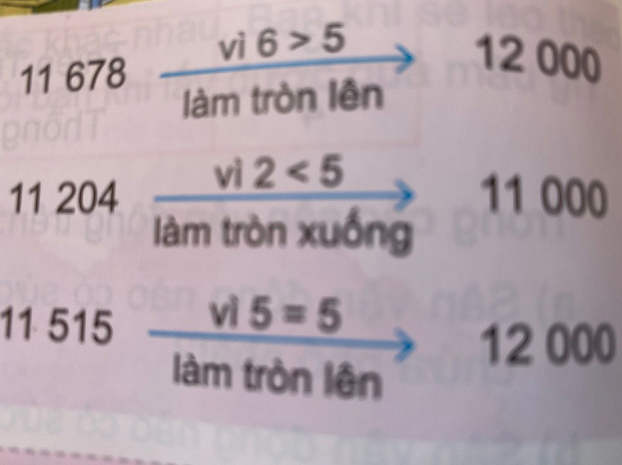  b/ Khi làm tròn số đến hàng chục nghìn, ta so sánh chữ số hàng nghìn với 5. Nếu chữ số hàng nghìn bé hơn 5 thì làm tròn xuống, còn lại thì làm tròn lên. Ví dụ:  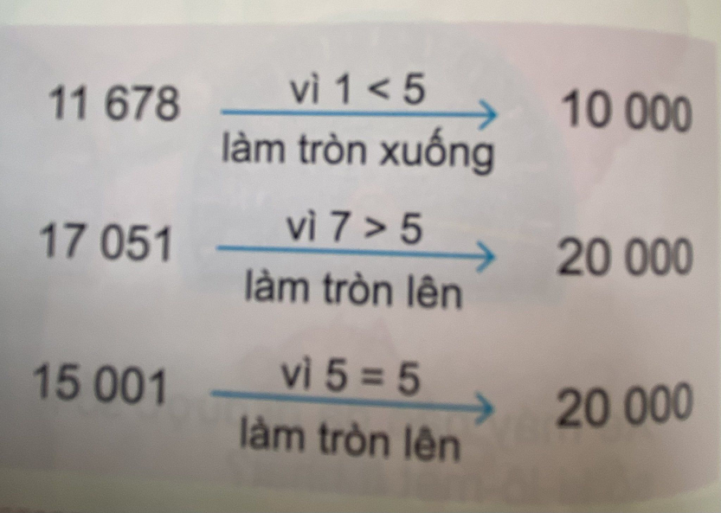  * Hoạt động  Bài 1: ( làm việc nhóm đôi )  - GV yêu cầu HS thực hiện làm tròn số như đề bài đã nêu.  - Các nhóm trình bày kết quả, nhận xét lẫn nhau.  - GV Nhận xét, tuyên dương.  Bài 2: (Làm việc cá nhân)  - GV cho HS đọc đề bài và nêu yêu cầu  - Yêu cầu HS suy nghĩ và trả lời. Lưu ý làm tròn số đến hàng nghìn  - Gọi HS nêu kết quả, HS nhận xét lẫn nhau.  - GV nhận xét, tuyên dương.  3. Luyện tập  Bài 1 Chon câu trả lời đúng (tổ chức trò chơi ai nhanh nhất)  - GV cho HS đọc đè và nêu yêu cầu của bài tập  - GV phổ biến cách chơi và luật chơi. GV đếm từ 1đến 10 ai nêu câu trả lời nhanh và đúng sẽ được thưởng cờ  - GV nhận xét tuyên dương  Bài 2. (Làm việc nhóm)  2a: - GV cho HS đọc yêu cầu đề bài.  GV giới thiệu ngoài mặt trăng là vệ tinh tự nhiên của trái đất, chúng ta còn nhiều vệ tinh nhân tạo. Các vệ tinh này bay cách trái đất hàng chục nghìn km.  -Yêu cầu HS thảo luận nhóm  - Đại diện các nhóm báo cáo kết quả  - GV và HS nhận xét chốt đáp án đúng  2b ( GV hướng dẫn tương tự như 2a)  - GV nhận xét tuyên dương. | - HS lắng nghe  .- HS đặt những câu hỏi thắc mắc ...  - HS đọc cá nhân nhiều lần nội dung ghi nhớ và ví dụ trong sách HS.  -HS lắng nghe và ghi nhớ  - HS thực hiện và trao đổi kiểm tra kết quả.  - Báo cáo KQ:  a, 65 000; 11 000; 10 000.  b, 80 000; 60 000; 50 000.  - HS đọc đề bài.  - HS nêu kết quả: Gia đình đó thu hoạch khoảng 14 000 kg cà phê  - HS đọc bài.  - HS suy nghĩ và trả lời nhanh:  C. 70 000.  - HS nêu yêu cầu  - HS nêu kết quả bài 2a. Các bạn đã làm tròn số 35 786 ở các hàng như sau:  -HS nêu kết quả số 35 425 khi làm tròn ở hàng nghìn và chục nghìn được như sau:  - HS nhận xét lẫn nhau.
  40 000 | 35 800 | 36 000
  Hàng chục nghìn | Hàng trăm | Hàng nghìn
  Hàng chục nghìn | Hàng nghìn
  40 000 | 36 000
3. Vận dụng.
- Mục tiêu:
+ Củng cố những kiến thức đã học trong tiết học để học sinh khắc sâu nội dung.
+ Vận dụng kiến thức đã học vào thực tiễn.
+ Tạo không khí vui vẻ, hào hứng, lưu luyến sau khi học sinh bài học.
- Cách tiến hành:
- GV tổ chức vận dụng bằng các hình thức như trò chơi, hái hoa,...sau bài học để học sinh nhận biết các số làm tròn ở hàng nghìn, hàng chục nghìn  + Làm tròn các số sau ở hàng nghìn: 63 252, 45638; 35 555  + Làm tròn các số sau ở hàng chục nghìn: 58632, 12 345; 9 856  - Nhận xét, tuyên dương | - HS tham gia để vận dụng kiến thức đã học vào thực tiễn.  + HS trả lời:.....
4. Điều chỉnh sau bài dạy:
.......................................................................................................................................
.......................................................................................................................................
.......................................................................................................................................
------------------------------------------------------------------

TOÁN
CHỦ ĐỀ 10: CỘNG TRỪ NHÂN CHIA TRONG PHẠM VỊ 10000
Bài 62: LUYỆN TẬP CHUNG (T1) – Trang 67, 68

I. YÊU CẦU CẦN ĐẠT:
1. Năng lực đặc thù:
- Đọc, viết được các số trong phạm vi 100 000.
- Củng cố về cấu tạo thập phân của một số trong phạm vi 100 000.
- So sánh và sắp xếp được thứ tự các số trong phạm vi 100 000.
- Củng cố về làm tròn số đến hàng chục, hàng trăm, hàng nghìn, hàng mười nghìn.
- Thực hiện được thao tác tư duy ở mức độ đơn giản.
- Giải quyết được các bài tập liên quan.
- Sử dụng được ngôn ngữ toán học kết hợp với ngôn ngu thông thường để biểu đạt, giải thích các nội dung toán học ở những tình huống đơn giản nhằm phát triển năng lực giao tiếp.
2. Năng lực chung.
- Năng lực tự chủ, tự học: lắng nghe, trả lời câu hỏi, làm bài tập.
- Năng lực giải quyết vấn đề và sáng tạo: tham gia trò chơi, vận dụng.
- Năng lực giao tiếp và hợp tác: hoạt động nhóm.
3. Phẩm chất.
- Phẩm chất nhân ái: Có ý thức giúp đỡ lẫn nhau trong hoạt động nhóm để hoàn thành nhiệm vụ.
- Phẩm chất chăm chỉ: Chăm chỉ suy nghĩ, trả lời câu hỏi; làm tốt các bài tập.
- Phẩm chất trách nhiệm: Giữ trật tự, biết lắng nghe, học tập nghiêm túc.
II. ĐỒ DÙNG DẠY HỌC
- Kế hoạch bài dạy, bài giảng Power point.
- SGK và các thiết bị, học liệu phụ vụ cho tiết dạy.

III. HOẠT ĐỘNG DẠY HỌC
Hoạt động của giáo viên | Hoạt động của học sinh
1. Khởi động:
- Mục tiêu: + Tạo không khí vui vẻ, khấn khởi trước giờ học.
+ Kiểm tra kiến thức đã học của học sinh ở bài trước.
- Cách tiến hành:
- GV tổ chức trò chơi để khởi động bài học.  + Câu 1:  + Câu 2:  - GV Nhận xét, tuyên dương.  - GV dẫn dắt vào bài mới | - HS tham gia trò chơi  + Trả lời:  + Trả lời  - HS lắng nghe.
2. Luyện tập:
- Mục tiêu:
Củng cố vể đọc, viết số và so sánh các số trong phạm vi 100 000.
- Cách tiến hành:
Bài 1. (Làm việc cá nhân) Hoàn thành bảng sau.  - GV hướng dẫn cho HS nhận biết câu 1.  - Câu 2, 3, 4 học sinh làm miệng.  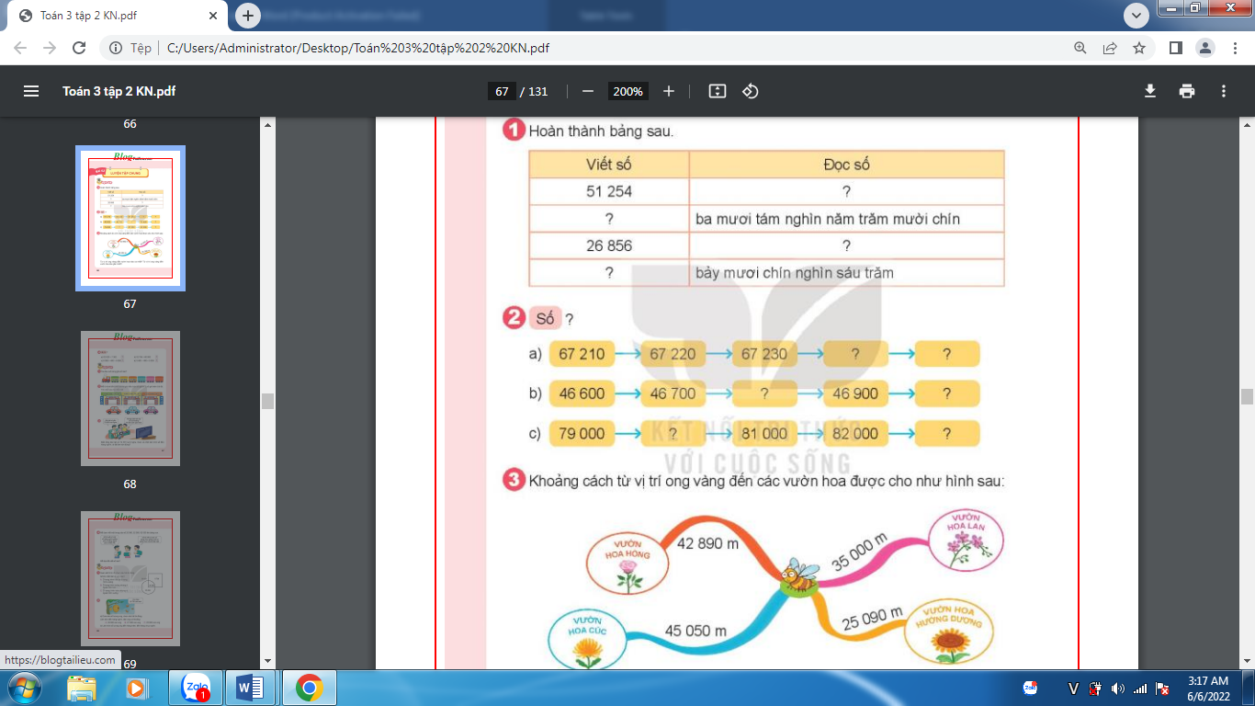  - GV nhận xét, tuyên dương.  Bài 2: (Làm việc nhóm 2) Số?  - GV chia nhóm 2, các nhóm làm việc vào phiếu học tập nhóm.  - Các nhóm trình bày kết quả, nhận xét lẫn nhau.  - GV Nhận xét, tuyên dương.  Bài 3a: (Làm việc nhóm 4) Số?  - GV chia nhóm 4, các nhóm làm việc vào phiếu học tập nhóm.  - Các nhóm trình bày kết quả, nhận xét lẫn nhau.  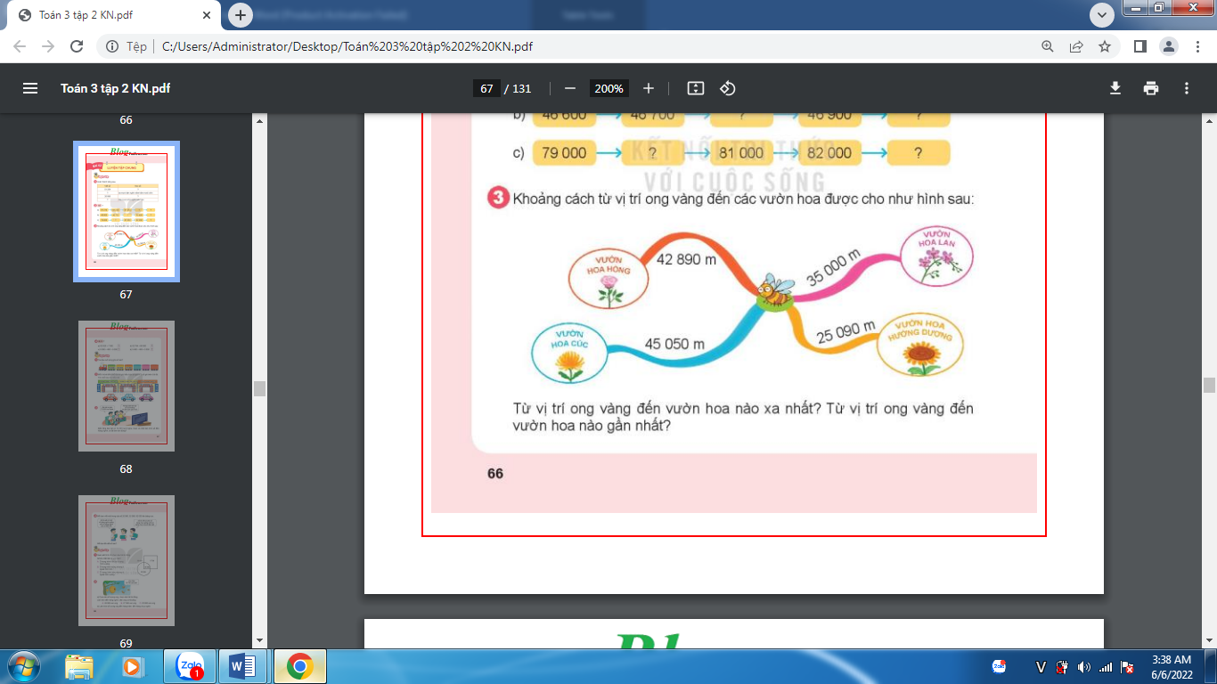  - GV nhận xét, tuyên dương.  Bài 4. (Làm việc cá nhân) Đ, S ?  - GV cho HS so sánh các số câu a, b. Tính câu c, d rồ mới so sánh.  - GV cho HS trình bày vở.  - Gọi HS nêu kết quả, HS nhận xét lẫn nhau.  - GV Nhận xét, tuyên dương. | - 1 HS nêu cách viết số (51254) đọc số (Năm mươi mốt nghìn hai trăm năm mươi tư).  - HS lần lượt làm miệng viết số, đọc số:  + Viết số: 26856; Đọc số: Hai mươi sáu nghìn tám trăm năm mươi sáu.  + Viết số: 70600; Đọc số: Bảy mươi nghìn sáu trăm.  - HS làm việc theo nhóm.  a. 67 210, 67220, 67230, 67240, 67 250  b. 46 600,46700, 46800, 46900,47000  c.79 000, 80 000, 81 000, 82 000 , 83 000  - HS làm việc theo nhóm.  + Từ vị trí ong vàng đến vườn hoa cúc xa nhất.  +Từ vị trí ong vàng đến vườn hoa hướng dương gần nhất.  -HS trình bày vở.  a. Đ  b. S  c. S  d. Đ
3. Vận dụng.
- Mục tiêu:
+ Củng cố những kiến thức đã học trong tiết học để học sinh khắc sâu nội dung.
+ Vận dụng kiến thức đã học vào thực tiễn.
+ Tạo không khí vui vẻ, hào hứng, lưu luyến sau khi học sinh bài học.
- Cách tiến hành:
- GV tổ chức vận dụng bằng các hình thức như trò chơi, hái hoa,...sau bài học để học sinh nhận biết số, đọc được số, so sánh được các số...  + Bài toán:....  - Nhận xét, tuyên dương | - HS tham gia để vận dụng kiến thức đã học vào thực tiễn.  + HS trả lời:.....
4. Điều chỉnh sau bài dạy:
.......................................................................................................................................
.......................................................................................................................................
.......................................................................................................................................

TUẦN
TOÁN
CHỦ ĐỀ 10: CỘNG TRỪ NHÂN CHIA TRONG PHẠM VỊ 10000
Bài 62: LUYỆN TẬP CHUNG (T2) – Trang 68, 69

I. YÊU CẦU CẦN ĐẠT:
1. Năng lực đặc thù:
- Đọc, viết được các số trong phạm vi 100 000.
- Củng cố về cấu tạo thập phân của một số trong phạm vi 100 000.
- So sánh và sắp xếp được thứ tự các số trong phạm vi 100 000.
- Củng cố về làm tròn số đến hàng chục, hàng trăm, hàng nghìn, hàng mười nghìn.
- Thực hiện được thao tác tư duy ở mức độ đơn giản.
- Giải quyết được các bài tập liên quan.
- Sử dụng được ngôn ngữ toán học kết hợp với ngôn ngu thông thường để biểu đạt, giải thích các nội dung toán học ở những tình huống đơn giản nhằm phát triển năng lực giao tiếp.
2. Năng lực chung.
- Năng lực tự chủ, tự học: lắng nghe, trả lời câu hỏi, làm bài tập.
- Năng lực giải quyết vấn đề và sáng tạo: tham gia trò chơi, vận dụng.
- Năng lực giao tiếp và hợp tác: hoạt động nhóm.
3. Phẩm chất.
- Phẩm chất nhân ái: Có ý thức giúp đỡ lẫn nhau trong hoạt động nhóm để hoàn thành nhiệm vụ.
- Phẩm chất chăm chỉ: Chăm chỉ suy nghĩ, trả lời câu hỏi; làm tốt các bài tập.
- Phẩm chất trách nhiệm: Giữ trật tự, biết lắng nghe, học tập nghiêm túc.
II. ĐỒ DÙNG DẠY HỌC
- Kế hoạch bài dạy, bài giảng Power point.
- SGK và các thiết bị, học liệu phụ vụ cho tiết dạy.

III. HOẠT ĐỘNG DẠY HỌC
Hoạt động của giáo viên | Hoạt động của học sinh
1. Khởi động:
- Mục tiêu: + Tạo không khí vui vẻ, khấn khởi trước giờ học.
+ Kiểm tra kiến thức đã học của học sinh ở bài trước.
- Cách tiến hành:
- GV tổ chức trò chơi để khởi động bài học.  + Câu 1:  + Câu 2:  - GV Nhận xét, tuyên dương.  - GV dẫn dắt vào bài mới | - HS tham gia trò chơi  + Trả lời:  + Trả lời  - HS lắng nghe.
2. Luyện tập:
- Mục tiêu:
Củng cố về đọc, viết số và so sánh các số trong phạm vi 100 000.
- Cách tiến hành:
Bài 1. (Làm việc cá nhân) Hoàn thành bảng sau.  - GV hướng dẫn cho HS nhận biết toa1, toa 2.  - toa 4, 5,6 làm bảng con.  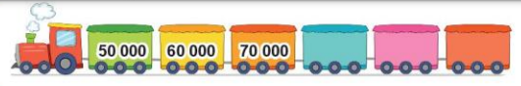  - GV nhận xét, tuyên dương.  Bài 2: (Làm việc nhóm 2) Số?  - GV chia nhóm 2, các nhóm làm việc vào phiếu học tập nhóm.  - Các nhóm trình bày kết quả, nhận xét lẫn nhau.  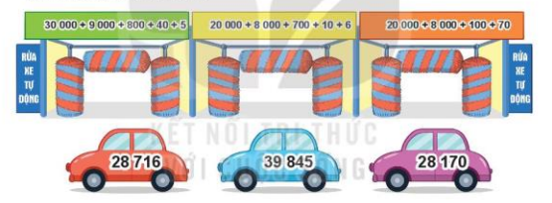  - GV Nhận xét, tuyên dương.  Bài 3a: (Làm việc cá nhân)  - GV hướng dẫn học sinh làm. Trình bày vở.  - GV có thể đặt câu hỏi:  + Bài hát có bao nhiêu lượt nghe?  + Cán làm gì để biết Nam hay Việt nói đúng?  - HS trình bày kết quả, nhận xét lẫn nhau.  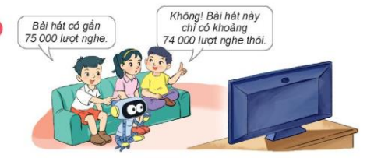  - GV nhận xét, tuyên dương.  Bài 4. (Làm việc cá nhân)  - GV có thể đặt một số câu hỏi như sau:  + Dựa vào hai bóng nói, em hãy cho biết số của Mai viết có đặc điểm gì?  + Hai sổ nào có chữ sổ hàng nghìn giống nhau?  + Hai sổ nào có chữ sổ hàng chục giống nhau?  + Vậy Mai đả viết số nào?  + Nam viết số nào, Việt viết số nào?  GV cho HS trình bày vở.  - Gọi HS nêu kết quả, HS nhận xét lẫn nhau.  - GV Nhận xét, tuyên dương. | Kết quả  Học sinh làm bảng con  80 000, 90 000 và 100 000  - HS làm việc theo nhóm.  - HS làm việc theo nhóm.  - Kết quả:  + Ô tô ghi 28 716 sẽ tìm đến chỗ rửa xe ghi 20 000 + 8 000 + 700 +10 + 6.  + Ô tô ghi 39 845 sẽ tìm đến chỗ rửa xe ghi 30 000 + 9 000 + 800 + 40 + 5  + Ô tô ghi 28 170 sẽ tìm đến chỗ rửa xe ghi 20 000 + 8 000 + 100 + 70.  - 74 381 lượt nghe  - Làm tròn số 74 381 đến hàng nghìn).  - HS trình bày vở.  - Kết quả: Số 74 381 làm tròn đến hàng nghìn được số 74 000 nên Việt nói đúng.  -52 080 và 92 000.  -52 080 và 20 080.  -Kết quả: Mai viết sổ 52 080; Nam viết sỗ 92 000; Việt viết sổ 20 080.
3. Vận dụng.
- Mục tiêu:
+ Củng cố những kiến thức đã học trong tiết học để học sinh khắc sâu nội dung.
+ Vận dụng kiến thức đã học vào thực tiễn.
+ Tạo không khí vui vẻ, hào hứng, lưu luyến sau khi học sinh bài học.
- Cách tiến hành:
- GV tổ chức vận dụng bằng các hình thức như trò chơi, hái hoa,...sau bài học để học sinh nhận biết số, đọc được số, so sánh được các số...  + Bài toán:....  - Nhận xét, tuyên dương | - HS tham gia để vận dụng kiến thức đã học vào thực tiễn.  + HS trả lời:.....
4. Điều chỉnh sau bài dạy:
.......................................................................................................................................
.......................................................................................................................................
.......................................................................................................................................

TUẦN
TOÁN
CHỦ ĐỀ 10: CỘNG TRỪ NHÂN CHIA TRONG PHẠM VỊ 10000
Bài 62: LUYỆN TẬP CHUNG (T3) – Trang 69, 70

I. YÊU CẦU CẦN ĐẠT:
1. Năng lực đặc thù:
- Đọc, viết được các số trong phạm vi 100 000.
- Củng cố về cấu tạo thập phân của một số trong phạm vi 100 000.
- So sánh và sắp xếp được thứ tự các số trong phạm vi 100 000.
- Củng cố về làm tròn số đến hàng chục, hàng trăm, hàng nghìn, hàng mười nghìn.
- Thực hiện được thao tác tư duy ở mức độ đơn giản.
- Giải quyết được các bài tập liên quan.
- Sử dụng được ngôn ngữ toán học kết hợp với ngôn ngu thông thường để biểu đạt, giải thích các nội dung toán học ở những tình huống đơn giản nhằm phát triển năng lực giao tiếp.
2. Năng lực chung.
- Năng lực tự chủ, tự học: lắng nghe, trả lời câu hỏi, làm bài tập.
- Năng lực giải quyết vấn đề và sáng tạo: tham gia trò chơi, vận dụng.
- Năng lực giao tiếp và hợp tác: hoạt động nhóm.
3. Phẩm chất.
- Phẩm chất nhân ái: Có ý thức giúp đỡ lẫn nhau trong hoạt động nhóm để hoàn thành nhiệm vụ.
- Phẩm chất chăm chỉ: Chăm chỉ suy nghĩ, trả lời câu hỏi; làm tốt các bài tập.
- Phẩm chất trách nhiệm: Giữ trật tự, biết lắng nghe, học tập nghiêm túc.
II. ĐỒ DÙNG DẠY HỌC
- Kế hoạch bài dạy, bài giảng Power point.
- SGK và các thiết bị, học liệu phụ vụ cho tiết dạy.

III. HOẠT ĐỘNG DẠY HỌC
Hoạt động của giáo viên | Hoạt động của học sinh
1. Khởi động:
- Mục tiêu: + Tạo không khí vui vẻ, khấn khởi trước giờ học.
+ Kiểm tra kiến thức đã học của học sinh ở bài trước.
- Cách tiến hành:
- GV tổ chức trò chơi để khởi động bài học.  + Câu 1:  + Câu 2:  - GV Nhận xét, tuyên dương.  - GV dẫn dắt vào bài mới | - HS tham gia trò chơi  + Trả lời:  + Trả lời  - HS lắng nghe.
2. Luyện tập:
- Mục tiêu:
Củng cố về đọc, viết số và so sánh các số trong phạm vi 100 000.
- Cách tiến hành:
Bài 1. (Làm việc nhóm 4) Quan sát hình rồi chọn câu trả lời đúng. Số lớn nhất nằm ở vị trí nào?  - GV hướng dẫn  + Trong hình vẽ có bao nhiêu số?  + Trong bốn sỗ đó, sổ nào lớn nhất?  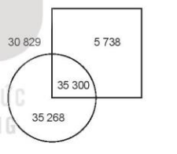  + Số 35 300 nằm ở vị trí nào?  - GV nhận xét, tuyên dương.  Bài 2: (Làm việc nhóm 2) Số?  - GV chia nhóm 2, các nhóm làm việc vào phiếu học tập nhóm.  - Các nhóm trình bày kết quả, nhận xét lẫn nhau.  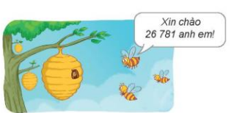  - GV Nhận xét, tuyên dương.  Bài 3: trò chơi.  - Cách thức: Chơi theo nhóm.  Chuẩn bị: Mỏi nhóm 1 xúc xắc vả 5 quân cờ.  Cách chơi:  - Khi đến lượt, người chơi gieo xúc xắc và đọc sổ chẫm xuất hiện ở mặt trên xúc xắc. Sau đó, người chơi tìm số tương ứng với mặt xúc xắc đó ở trong bảng (ví dụ số thích hợp với mặt lá 37 542). Người chơi đặt một quản cờ vào quả bóng ghi số vừa tìm được.  - Hai người chơi luân phiên nhau.  - Trò chơi kết thúc khi đặt được hết 5 quân cờ.  - GV nhận xét, tuyên dương. | - HS làm việc theo nhóm.  + 4 số.  + Sỗ 35 300.  Kết quả: Chọn A  - HS làm việc theo nhóm.  - Kết quả:  - a) B.  - Làm tròn số lượng ong đến hàng trăm: 26 800;  Làm tròn số lượng ong đến hàng chục nghìn: 30 000.  - HS tham gia chơi.
3. Vận dụng.
- Mục tiêu:
+ Củng cố những kiến thức đã học trong tiết học để học sinh khắc sâu nội dung.
+ Vận dụng kiến thức đã học vào thực tiễn.
+ Tạo không khí vui vẻ, hào hứng, lưu luyến sau khi học sinh bài học.
- Cách tiến hành:
- GV tổ chức vận dụng bằng các hình thức như trò chơi, hái hoa,...sau bài học để học sinh nhận biết số, đọc được số, so sánh được các số...  + Bài toán:....  - Nhận xét, tuyên dương | - HS tham gia để vận dụng kiến thức đã học vào thực tiễn.  + HS trả lời:.....
4. Điều chỉnh sau bài dạy:
.......................................................................................................................................
.......................................................................................................................................
.......................................................................................................................................

